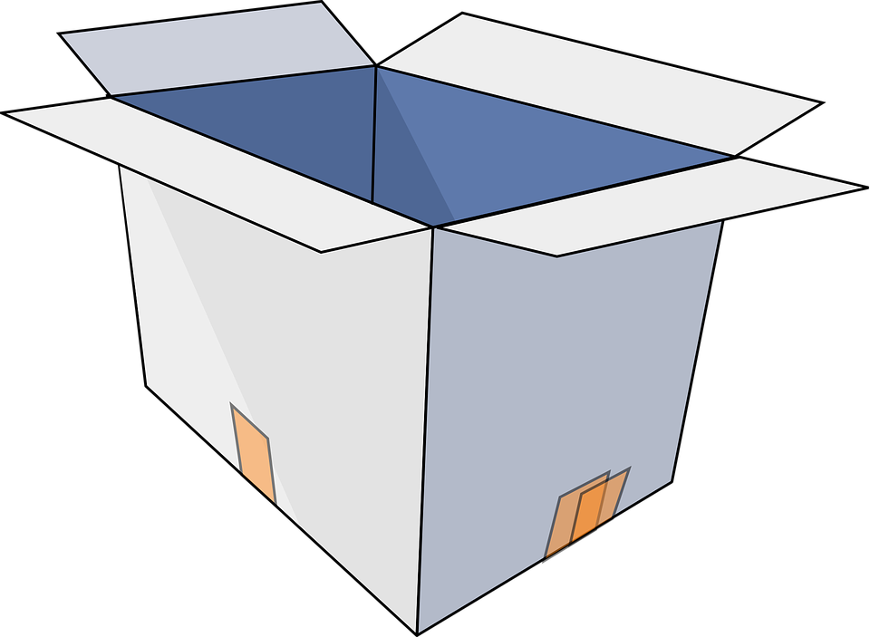
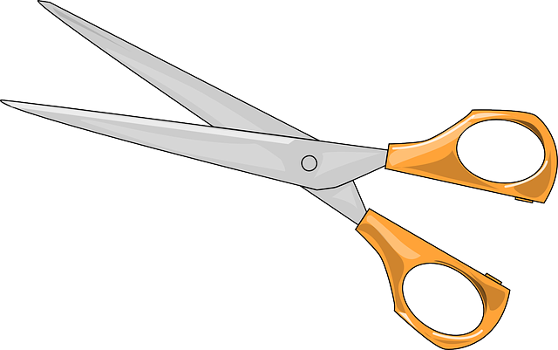

หน่วยการเรียนรู้ที่ 5 งานประดิษฐ์

เวลาเรียน 9 ชั่วโมง


แผนผังการเรียนรู้แบบบูรณาการ

ภาษาไทย
• การพูดแสดงความคิดเห็น
• การอ่านคำศัพท์
ศิลปะ : ทัศนศิลป์, นาฏศิลป์
• การวาดภาพระบายสี
• การจัดป้ายนิเทศ

งานประดิษฐ์

ภาษาต่างประเทศ : ภาษาอังกฤษ
•การค้นหาคำศัพท์ภาษาอังกฤษเกี่ยวกับ
วัสดุ อุปกรณ์ที่ใช้ในงานประดิษฐ์


ตัวชี้วัด

1. บอกวิธีการและประโยชน์การทำงานเพื่อช่วยเหลือตนเองและครอบครัว (ง 1.1 ป.2/1)
2. ใช้วัสดุ อุปกรณ์ และเครื่องมือในการทำงานอย่างเหมาะสมกับงาน และประหยัด (ง 1.1 ป.2/2)
3. ทำงานเพื่อช่วยเหลือตนเองและครอบครัวอย่างปลอดภัย (ง 1.1 ป.2/3)


หน่วยการเรียนรู้ที่ 5 งานประดิษฐ์
แผนการจัดการเรียนรู้ที่ 1
เรื่อง การออกแบบสิ่งของเครื่องใช้ในชีวิตประจำวัน

ชั้นประถมศึกษาปีที่ 2 เวลาเรียน 1 ชั่วโมง
มาตรฐานการเรียนรู้และตัวชี้วัด

มาตรฐานการเรียนรู้
มาตรฐาน ง 1.1 เข้าใจการทำงาน มีความคิดสร้างสรรค์ มีทักษะกระบวนการทำงาน ทักษะการจัดการ ทักษะกระบวนการแก้ปัญหา ทักษะการทำงานร่วมกัน และทักษะการแสวงหาความรู้ มีคุณธรรม และลักษณะนิสัยในการทำงาน มีจิตสำนึกในการใช้พลังงาน ทรัพยากร และสิ่งแวดล้อม เพื่อการดำรงชีวิตและครอบครัว
ตัวชี้วัด
ง 1.1 ป.2/1 บอกวิธีการและประโยชน์การทำงานเพื่อช่วยเหลือตนเองและครอบครัว

จุดประสงค์การเรียนรู้
1. บอกความหมายของการออกแบบได้ถูกต้อง (K)
2. ออกแบบภาพร่าง 2 มิติ 3 มิติ และสร้างแบบจำลอง (P)
3. เห็นความสำคัญของการออกแบบ (A)

สาระสำคัญ

การออกแบบเป็นการถ่ายทอดรูปแบบความคิดออกมาเป็นผลงาน สามารถมองเห็น รับรู้ หรือสัมผัสได้ เพื่อให้เข้าใจผลงานร่วมกัน

สาระการเรียนรู้

การออกแบบสิ่งของเครื่องใช้ในชีวิตประจำวัน

สมรรถนะสำคัญของผู้เรียน

1. ความสามารถในการคิด
2. ความสามารถในการใช้เทคโนโลยี


คุณลักษณะอันพึงประสงค์

มุ่งมั่นในการทำงาน


คำถามสำคัญ

การออกแบบสิ่งของเครื่องใช้ในชีวิตประจำวันมีประโยชน์อย่างไร


การจัดกิจกรรมการเรียนรู้

ขั้นสังเกต รวบรวมข้อมูล (Gathering)
• • • • • • • • • • • • • • • • •

1. นักเรียนร่วมกันสังเกตลักษณะรูปร่างของดินสอไม้และดินสอกด แล้วร่วมกันแสดงความคิดเห็นโดยการตอบคำถามร่วมกัน ดังนี้
• ดินสอแต่ละแบบมีลักษณะรูปร่างเหมือนหรือต่างกัน
(ตัวอย่างคำตอบ แตกต่างกัน)
• ดินสอแบบใดที่นักเรียนชอบ เพราะอะไร
(ตัวอย่างคำตอบ ดินสอกด เพราะใช้งานง่าย แข็งแรง และสวยงาม)
• เพราะอะไรดินสอแต่ละแท่งจึงมีรูปแบบลักษณะที่ต่างกัน
(ตัวอย่างคำตอบ มีการออกแบบที่ต่างกัน)
• นักเรียนคิดว่าการออกแบบคืออะไร
(ตัวอย่างคำตอบ การออกแบบเป็นการถ่ายทอดความคิดออกมาเป็นผลงานสามารถมองเห็น
รับรู้ สัมผัสได้)
2. นักเรียนแบ่งกลุ่มตามความเหมาะสม แต่ละกลุ่มร่วมกันสังเกตแถบข้อความกิจกรรมต่าง ๆ
ที่เป็นการออกแบบและไม่ใช่การออกแบบที่ติดปะปนกันอยู่บนกระดาน จากนั้นนักเรียนอ่านจนครบ
แล้วร่วมกันจำแนกว่ากิจกรรมใดเป็นการออกแบบและกิจกรรมใดไม่ใช่การออกแบบ โดยติดแถบข้อความบนกระดาน ดังตัวอย่าง

กิจกรรมที่เป็นการออกแบบ | กิจกรรมที่ไม่ใช่การออกแบบ
ปั้นดินน้ำมันตามจิตนาการ  วาดภาพกล่องไม้ใส่เครื่องเขียนที่แปลกใหม่  ปั้นดินน้ำมันตามจินตนาการ  วาดภาพกล่องไม้ใส่เครื่องเขียนที่แปลกใหม่  ดูโทรทัศน์  ตัดกระดาษ  ดัดลวดให้เป็นต้นแบบของการประดิษฐ์  สิ่งของต่าง ๆ | เล่นเกมคอมพิวเตอร์

กิจกรรมนี้สร้างเสริมทักษะศตวรรษที่ 21 ด้านการร่วมมือทำงานเป็นทีม

3. นักเรียนร่วมกันสนทนาแลกเปลี่ยนความคิด เกี่ยวกับการจำแนกกิจกรรมที่เป็นการออกแบบ
และกิจกรรมที่ไม่ใช่การออกแบบบนกระดานว่าถูกต้องหรือไม่ อย่างไร ถ้าไม่ถูกต้องควรปรับเปลี่ยนอย่างไร
4. นักเรียนแต่ละกลุ่มร่วมกันศึกษาและรวบรวมข้อมูลเกี่ยวกับลักษณะการออกแบบ จากแหล่ง
การเรียนรู้ที่หลากหลาย เช่น หนังสือเรียน นิตยสาร อินเทอร์เน็ต
กิจกรรมนี้สร้างเสริมค่านิยมหลัก 12 ประการ ด้านใฝ่หาความรู้


ขั้นคิดวิเคราะห์และสรุปความรู้ (Processing) (Gathering)
• • • • • • • • • • • • • • • • • • • •

5. นักเรียนร่วมกันวิเคราะห์และอภิปรายเกี่ยวกับการออกแบบ โดยร่วมกันตอบคำถาม ดังนี้
• การออกแบบมีกี่ลักษณะ อะไรบ้าง
(ตัวอย่างคำตอบ 2 ลักษณะใหญ่ ๆ ได้แก่ 1. การร่างภาพ 2 มิติ และ 3 มิติ
2. การสร้างแบบจำลองขนาดย่อหรือขนาดเท่าของจริง)
6. นักเรียนแต่ละกลุ่มร่วมกันเปรียบเทียบความเหมือนและความแตกต่างของการร่างภาพ
และการสร้างแบบจำลอง โดยร่วมกันเขียนแผนภาพความคิดบนกระดาน และสรุปเป็นความคิดรวบยอด
ดังตัวอย่าง

(เป็นการนำเสนอแนวคิด
ลงในกระดาษมีทั้ง 2 มิติ
และ 3 มิติ)

(เป็นการถ่ายทอด
รูปแบบความคิดเพื่อให้
เข้าใจในผลงานร่วมกัน)

สิ่งที่เหมือนกัน

การร่างภาพ

การสร้างแบบจำลอง

(เป็นการสร้างผลงาน
ขนาดย่อหรือขนาดเท่า
ของจริง)

7. นักเรียนร่วมกันคิดประเมินเพื่อเพิ่มคุณค่าเกี่ยวกับการออกแบบสิ่งของเครื่องใช้
ในชีวิตประจำวัน โดยร่วมกันตอบคำถามกระตุ้นความคิด ดังนี้
• การออกแบบสิ่งของเครื่องใช้ในชีวิตประจำวันมีประโยชน์อย่างไร
(ตัวอย่างคำตอบ ทำให้ได้สิ่งของเครื่องใช้ที่มีรูปร่าง ลักษณะ สีสันสวยงาม และประโยชน์
ใช้สอยตรงตามความต้องการของมนุษย์)


ขั้นปฏิบัติและสรุปความรู้หลังการปฏิบัติ (Applying and Constructing the Knowledge)
• • • • • • • • • • • • • • • • • • • • • • • • • • • • • • • • • • • • • • • • •

8. นักเรียนเลือกออกแบบสิ่งของเครื่องใช้ในชีวิตประจำวันคนละ 1 อย่าง พร้อมวาดภาพประกอบและตกแต่งให้สวยงามลงในกระดาษสำหรับทำกิจกรรม
กิจกรรมนี้สร้างเสริมทักษะศตวรรษที่ 21 ด้านการคิดสร้างสรรค์และสร้างนวัตกรรม

9. นักเรียนร่วมกันสรุปสิ่งที่เข้าใจเป็นความรู้ร่วมกัน ดังนี้
การออกแบบเป็นการถ่ายทอดรูปแบบความคิดออกมาเป็นผลงาน สามารถมองเห็น รับรู้
หรือสัมผัสได้ เพื่อให้เข้าใจผลงานร่วมกัน


ขั้นสื่อสารและนำเสนอ (Applying the Communication Skill)
• • • • • • • • • • • • • • • • • • • • • • • • • • • •

10. นักเรียนนำเสนอผลงานการออกแบบสิ่งของเครื่องใช้ในชีวิตประจำวันประกอบการอธิบาย
หน้าชั้นเรียน
กิจกรรมนี้สร้างเสริมทักษะศตวรรษที่ 21 ด้านการสื่อสาร

11. นักเรียนร่วมกันอภิปรายสรุปเกี่ยวกับวิธีการทำงานให้เห็นการคิดเชิงระบบและวิธีการทำงาน
ที่มีแบบแผน


ขั้นประเมินเพื่อเพิ่มคุณค่าบริการสังคมและจิตสาธารณะ (Self-Regulating)
• • • • • • • • • • • • • • • • • • • • • • • • • • • • • • • •

12. นักเรียนร่วมกันรวบรวมผลงานการออกแบบสิ่งของเครื่องใช้ในชีวิตประจำวัน นำไปติดที่
ป้ายนิเทศหน้าชั้นเรียนเพื่อแสดงผลงาน และเป็นแหล่งการเรียนรู้ให้นักเรียนชั้นอื่น ๆ
13. นักเรียนประเมินตนเอง โดยเขียนแสดงความรู้สึกหลังการเรียนและหลังการทำกิจกรรม
ในประเด็นต่อไปนี้
• สิ่งที่นักเรียนได้เรียนรู้ในวันนี้คืออะไร
• นักเรียนมีส่วนร่วมกิจกรรมในกลุ่มมากน้อยเพียงใด
• เพื่อนนักเรียนในกลุ่มมีส่วนร่วมกิจกรรมในกลุ่มมากน้อยเพียงใด
• นักเรียนพึงพอใจกับการเรียนในวันนี้หรือไม่ เพียงใด
• นักเรียนจะนำความรู้ที่ได้นี้ไปใช้ให้เกิดประโยชน์แก่ตนเอง ครอบครัว และสังคมทั่วไป
ได้อย่างไร
จากนั้นแลกเปลี่ยนตรวจสอบขั้นตอนการทำงานทุกขั้นตอนว่าจะเพิ่มคุณค่าไปสู่สังคม
เกิดประโยชน์ต่อสังคมให้มากขึ้นกว่าเดิมในขั้นตอนใดบ้าง สำหรับการทำงานในครั้งต่อไป


สื่อการเรียนรู้/แหล่งการเรียนรู้

1. หนังสือเรียน รายวิชาพื้นฐาน การงานอาชีพและเทคโนโลยี ชั้นประถมศึกษาปีที่ 2
ของสถาบันพัฒนาคุณภาพวิชาการ (พว.)
2. ดินสอไม้และดินสอกด
3. แถบข้อความกิจกรรมที่เป็นการออกแบบและกิจกรรมที่ไม่ใช่การออกแบบ
4. กระดาษสำหรับทำกิจกรรม
5. สีไม้
6. แหล่งการเรียนรู้ทั้งภายในและภายนอกโรงเรียน


กิจกรรมเสนอแนะ

1. นักเรียนเลือกสิ่งของเครื่องใช้ในบ้านหรือในโรงเรียน 1 ชนิด แล้วออกแบบสิ่งของเครื่องใช้ดังกล่าว ขึ้นมาใหม่ โดยร่างภาพ 2 มิติ ลงในกระดาษวาดเขียน และระบายสีให้สวยงาม จากนั้นเขียนอธิบายภาพ ตามหัวข้อต่อไปนี้
1. ชื่อสิ่งของเครื่องใช้ที่ออกแบบ
2. ประโยชน์ของสิ่งของเครื่องใช้ที่ออกแบบ
3. ลักษณะของสิ่งของเครื่องใช้ใหม่ที่ดีกว่าสิ่งของเครื่องใช้เดิม

การประเมินการเรียนรู้

1. ประเมินความรู้ เรื่อง การออกแบบสิ่งของเครื่องใช้ในชีวิตประจำวัน (K) ด้วยแบบทดสอบ
2. ประเมินกระบวนการทำงานกลุ่ม (P) ด้วยแบบประเมิน
3. ประเมินคุณลักษณะอันพึงประสงค์ ด้านมุ่งมั่นในการทำงาน (A) ด้วยแบบประเมิน

แบบประเมินตามสภาพจริง (Rubrics)


แบบประเมินกระบวนการทำงานกลุ่ม
รายการการประเมิน | ระดับคุณภาพ
รายการการประเมิน | 4 | 3 | 2 | 1
กระบวนการ  ทำงานกลุ่ม | มีการกำหนดบทบาท  สมาชิกชัดเจน  และมีการชี้แจงเป้าหมาย  การทำงาน  มีการปฏิบัติงานร่วมกัน  อย่างร่วมมือร่วมใจ  พร้อมกับการประเมินเป็นระยะ ๆ | มีการกำหนดบทบาท  สมาชิกชัดเจน  มีการชี้แจงเป้าหมาย  อย่างชัดเจนและปฏิบัติงานร่วมกัน  แต่ไม่มีการประเมิน  เป็นระยะ ๆ | มีการกำหนดบทบาท  เฉพาะหัวหน้า  ไม่มีการชี้แจงเป้าหมาย  อย่างชัดเจน  ปฏิบัติงานร่วมกัน  ไม่ครบทุกคน | ไม่มีการกำหนด  บทบาทสมาชิก  และไม่มีการชี้แจงเป้าหมาย สมาชิก  ต่างคนต่างทำงาน

ข้อเสนอแนะของผู้บริหารสถานศึกษา

ลงชื่อ
( )
ตำแหน่ง

บันทึกหลังการสอน

ผลการจัดการเรียนการสอน

ปัญหา/อุปสรรค

แนวทางแก้ไข

ครูผู้สอน
( )
วันที่บันทึก

